第七章 力
第1节 力
第1课时 力与力的示意图
1.力的产生：
(1)在产生力的过程中，施加力的作用的物体叫施力物体，受到力的作用的物体叫受力物体.
(2)有力的作用必定存在两个物体(即施力物体和受力物体)，一个物体无法产生力的作用.
2.力的作用效果：
(1)力不一定看得见，但我们可以通过力的作用效果来判断物体是否受到力的作用.
(2)力可以改变物体的形状和物体的运动状态.
①物体的运动状态不同于物体的状态.
②物体运动速度和方向的改变，物体由静止变为运动，或由运动变为静止，都叫做运动状态的改变.
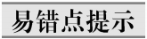
1.不要以为只有相互接触的物体才能产生力的作用，没有接触的物体间也能产生力的作用，如磁铁对铁钉的吸引力.
2.相互接触的物体间不一定有力的作用.
3.做匀速圆周运动的物体，它的方向在不停地改变，所以运动状态在发生改变.
4.坚硬的物体受到力的作用时，形状改变不明显，不要认为此时力没有产生效果.
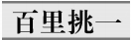
【例】一只重6 N的篮球挂在墙壁上处于静止，这时绳子对它的拉力是8 N，请在图上画出篮球受到绳子拉力的示意图.
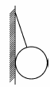
【分析】先要作绳子对篮球的拉力，再找到力的作用点——绳子与篮球接触的点，沿力的方向画一条线段，在线段的末端画一个箭头表示拉力的方向，最后在箭头旁边用字母标上力的名称和大小，就画出了这个力的示意图.
【答案】如图所示
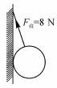
【方法归纳】在画力的示意图时一定先要确定出所画力的名称和对象，如本题中重6 N的这个力和篮球对绳子的拉力是不需要画的.当表示力的方向的箭头画好后，一定要在箭头旁边用字母标上这个力的名称，有具体值也要标上，没有值则以线段的长短表示大小.

知识点1 力 力的作用效果
1.力是物体对物体的作用.在产生力的过程中，施加力的作用的物体叫物体，承受力的作用的物体叫________物体.
2.力可以改变物体的________和________.
知识点2 力的三要素
3.力的三要素是力的大小、力的_______和力的作用点.
4.在国际单位制中，力的单位是______，简称______，符号为______.
知识点3 力的示意图
5.力的示意图是用一根带箭头的线段来表示力.具体做法是：沿力的方向画一条线段，在线段的末端画一个箭头表示力的_______，线段的起点或终点表示力的_______，线段的长短表示力的________.
1.如图所示，大力士用力举起杠铃，则杠铃受到的举力的施力物体是( )
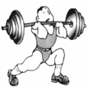
A.大力士 B.地面
C.杠铃 D.地球
2.下列事例，力能使物体运动状态发生改变的是( )
A.在足球场草坪上滚动的足球越来越慢
B.降落伞匀速直线下降
C.人坐在沙发上，沙发凹陷
D.用力弯锯条，锯条变弯了
3.如图所示，分别用大小相等的力拉和压同一弹簧.该实验表明，弹簧受力产生的效果与力的( )
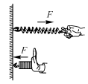
A.大小有关 B.作用点有关
C.方向有关 D.大小、方向、作用点都有关
4.图中情景表示了力的作用效果，其中_____图主要表示力能使物体的运动状态发生改变；图_____主要表示力能使物体发生形变.(填“甲”或“乙”)
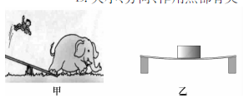

5.如图所示为小明拉车的情景，请画出绳子对车的拉力示意图.(力的作用点A已画出)
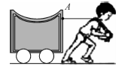
6.下列关于力的说法正确的是( )
A.两个物体不接触，就不会产生力的作用
B.没有物体就没有力的作用
C.一个物体也会产生力的作用
D.两个物体只要接触，就一定会产生力的作用
7.2014年南京青年奥林匹克运动会于2014年8月16日20时在中国南京开幕.如图所示的四项运动中体现力可以使物体发生形变的是( )
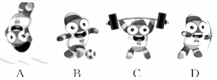
A.跳水运动员跳入水中 B.足球运动员踢出足球
C.举重运动员举起杠铃 D.射箭运动会将弓拉弯
8.如图所示，分别在A、B、C处用同样大小的力推门，可以感受到在A点用力容易把门推开.这说明力的作用效果与下列哪个因素有关( )
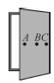
A.力的作用点 B.力的大小 C.力的方向 D.力的单位
9.中国女排奋力拼搏，勇夺世界女排大奖赛武汉站冠军.排球比赛中，即使主攻手每次扣球的力的大小都一样，球的落点和旋转也可能不一样.这说明力的作用效果不仅与力的大小有关，还与力的_________和__________有关.
10.巴西世界杯正如火如荼地进行.运动员用头顶足球时(如图)，足球向内凹陷了，这说明力可以改变物体的_________；同时足球的运动方向改变了，这又说明力可以改变物体的________.
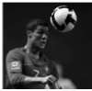
新题快递
11.在如图所示的四幅图中，甲、乙、丙为某运动员进行跳板跳水比赛的漫画图，丁图为另一体重较大的运动员从同一跳板跳水的情形.

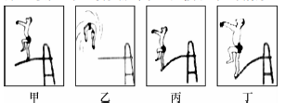
(1)观察图甲，人对跳板施加力的作用效果是_______________________，观察图乙，跳板对人的力的作用效果是__________________________.
(2)观察图甲和丙，发现跳板形变程度不同，说明力的作用效果与_________________有关.
(3)比较图丙和丁的跳板形变程度，说明力的作用效果与______________有关.
(4)图中不能探究力的方向是否影响力的作用效果，请设计简单实验验证.

第2课时 力的作用是相互的
1.一对相互作用力同时作用在两个不同的物体上.
2.同一物理现象包含的物理知识往往是多角度、多层次的，从不同的角度进行分析，得出的结论可能是不同的.如手拉弹簧，弹簧伸长，说明力可以改变物体的形状；手拉弹簧，感觉弹簧拉手，是因为力的作用是相互的.
力的效果有两点，改变状态和形变.影响效果三要素，大小方向作用点.力的作用相互的，物体施力亦受力.
由于物体间力的作用是相互的，施力物体本身也是受力物体，受力物体同时也是施力物体.
【例】(2014·乐山)如图所示，穿上旱冰鞋用手推墙，人离墙而去，说明：力可以改变物体的_________，物体间力的作用是________.
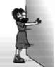
【分析】人用手推墙，人对墙施加了一个力的作用，由于物体间力的作用是相互的，所以墙对人施加一个相反方向的力的作用，人就会离墙而去，说明了力可以改变物体的运动状态.
【答案】运动状态 相互的
【方法归纳】物体间力的作用是相互的的原理应用广泛，如火箭、喷气式飞机、划船、人走路、跳远等，都是利用反作用力前进的.
知识点 力的作用是相互的
1.物体间力的作用是_______的.
2.从地上跳起时，必须用力蹬地.此时，脚对地面有力的作用，同时地面对脚_____(填“有”或“没有”)力的作用.
1.下列对“风吹草动”现象的说法不正确的是( )
A.风是施力物体 B.草是受力物体
C.风没有受到力的作用 D.草的运动状态发生了变化
2. “力的作用是相互的”，下列四种动物的运动情况主要不是利用这一原理的是( )
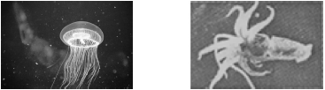
A.水母向下喷水而上升 B.鱿鱼向前喷水而后退
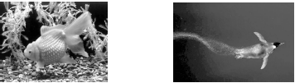
C.金鱼因鳔充气而上浮 D.企鹅向后划水而前进
3.如图所示，关于游泳过程，下列说法不正确的是( )
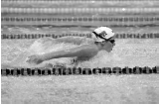
A.力改变了运动员的运动状态
B.运动员与水之间力的作用是相互的
C.使运动员向前运动的力的施力物体是运动员
D.运动员对水的推力和水对运动员的推力是一对相互作用力
4.某运动员用头顶回远处飞来的足球，说明力可以改变物体的___________，同时运动员感觉头疼，说明物体间力的作用是________的.
5.“神舟十号”飞船与“天宫一号”对接时要完成数百个动作，是通过喷射燃气来实现变轨(改变运行高度，运行方向)，运用了物理学________________________和__________________________的原理.
6. “以卵击石”，卵破的施力物体是( )
A.人 B.卵 C.石 D.手
7.在湖水中划船时，使船前进的动力是( )
A.桨对水的推力 B.水直接对船的推力
C.人对船的推力 D.水对桨的推力
8.如图所示，2013年6月4日，国航一架波音757飞机的机载雷达罩在数千米高空被小鸟撞出一个大凹洞，机组人员处置得当，事件未造成人员伤亡.下列关于小鸟和飞机相撞时的说法正确的是( )
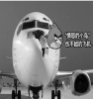
A.小鸟与飞机相撞时，小鸟只是施力物体
B.小鸟与飞机相撞时，飞机只是受力物体
C.小鸟能撞破飞机，说明力可以改变物体的形状
D.小鸟撞飞机的力大于飞机撞小鸟的力
9.小明用力提一桶水时，他对水桶施加了一个提力同时水桶对小明的手也施加了一个拉力，这两个力的三要素( )
A.完全相同
B.大小、方向相同，作用点不同
C.大小相同，方向和作用点都不同
D.作用点相同，大小、方向都不同
10.观察图中情景可以得到的结论是___________________________________.
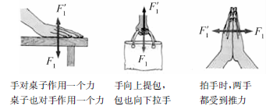
11.一天，发生了两车相撞的交通事故，—个交警前来处理，说：“我一定要找出是哪辆车先撞上另一辆车的.”从物理学的角度分析，这个交警_______(填“能”或“不能”)找出那辆车，因为一对相互作用力是_______(填“同时”或“先后”)产生的.
12.下图向我们展示了“守株待兔”这个成语故事.兔子撞上大树而死，其受到撞击力的施力物体是，这个故事包含的物理道理有______________________.
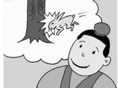
13.今年端午节，全国首创的“龙舟拔河赛”在集美龙舟池举行.龙舟靠划桨获得动力，若甲船战胜乙船，则甲船的动力________乙船的动力，甲船拉乙船的力_______乙船拉甲船的力.(填“大于”“小于”或“等于”)
挑战自我
14.小妍发现水池中的喷水器喷水时竟自动旋转，旋转方向与出水方向相反，如图甲所示.仔细观察后，他决定进一步探究影响喷水器旋转速度的因素.于是，她用易拉罐进行模拟实验，步骤如下：
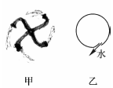
①用细线系住中心拉环，然后用小号铁钉在离罐底0.5厘米的罐体上斜打一个孔，使罐中水能如图乙所示方向喷出.
②把罐子浸入水中，灌满水后，快速提离水面，记下罐子在10秒内旋转的圈数，此时罐中仍有水.
③在离罐底0.5厘米的罐体上改变斜孔的数目，重复实验步骤②，并把结果记录于下表.
实验次数 | 1 | 2 | 3
钉子型号 | 小号 | 小号 | 小号
孔的数目 | 1 | 2 | 3
10秒内转的圈数 | 15 | 18 | 20
请回答：
(1)喷水器喷水时能自动旋转，这里包含的物理道理有_______________________、____________________________.
(2)由本实验可知，喷水器出水孔越多，旋转的速度_________.
(3)小妍又猜测，喷水器旋转的速度可能与出水孔的大小有关.于是，她又另取了几只易拉罐，以及几枚粗细不同的小、中、大号铁钉.请补填下表中“孔的数目”“钉的型号”两行，完成实验记录表格的设计.
实验次数 | 1 | 2 | 3
孔的数目
钉子型号
10秒内转的圈数

第七章 力
第1节 力
第1课时 力与力的示意图
课前预习
1.施力 受力 2.形状 运动状态 3.方向 4.牛顿 牛 N 5.方向 作用点 大小
当堂训练
1.A 2.A 3.C 4.甲 乙 5.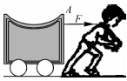
课后作业
6.B 7.D 8.A 9.方向 作用点 10.形状 运动状态 11.（1）改变跳板的形状 改变人的运动状态 （2）力的作用点 （3）力的大小 （4）取一个球放在地面上静止，先向某个方向踢球，观察球的运动方向，待球静止后，再向不同的方向踢球，观察球的运动方向与前一次是否相同.(答案合理即可)

第2课时 力的作用是相互的
课前预习
1.相互 2.有
当堂训练
1.C 2.C 3.C 4.运动状态 相互 5.力可以改变物体的运动状态 物体间力的作用是相互的
课后作业
6.C 7.D 8.C 9.C 10.力的作用是相互的 11.不能 同时 12.大树 力的作用是相互的 13.大于 等于 14.（1）力的作用是相互的 力可以改变物体的运动状态 （2）越快
(3)
实验次数 | 1 | 2 | 3
孔的数目 | 1 | 1 | 1
钉子型号 | 小号 | 中号 | 大号
10秒内转的圈数

